|  |
| --- |
| Labo Cloud : |
| Security, Compliance, and Identity Management |

|  |
| --- |
| Lionel NAA  08/11/2023 |

## Tâche 1 :

La première mission qui nous a confiés est de chercher des informations à propos du fichier qui a leak

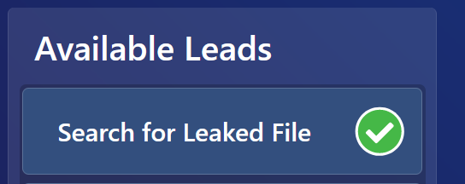

Une fois la tâche sélectionnée, nous arrivons sur un bureau, on sait que c’est un fichier que l’on recherche, il nous faut donc aller regarder dans Microsoft Purview

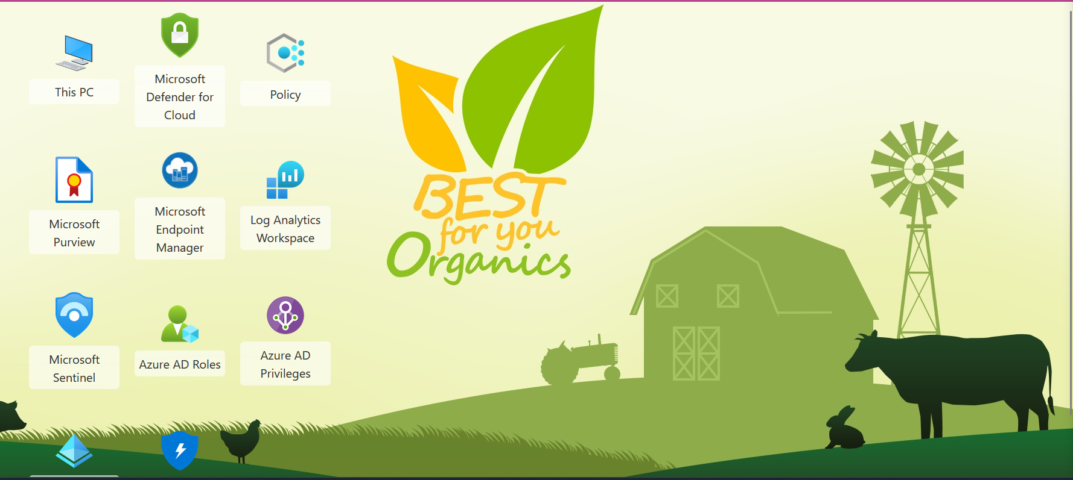

Une fois Microsoft Pureview sélectionné, nous arrivons sur cette page :

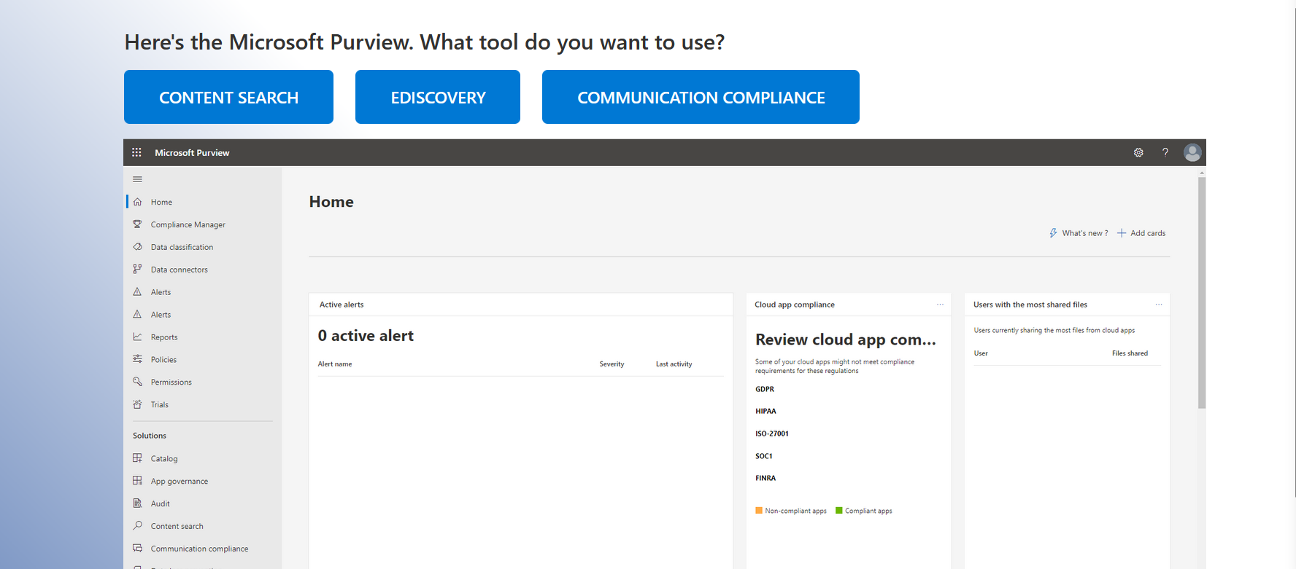

On sais qu’il faut rechercher les informations relatives à un fichier, il faut donc aller regarder dans « content search »

Ensuite, nous accédons à cet écran :

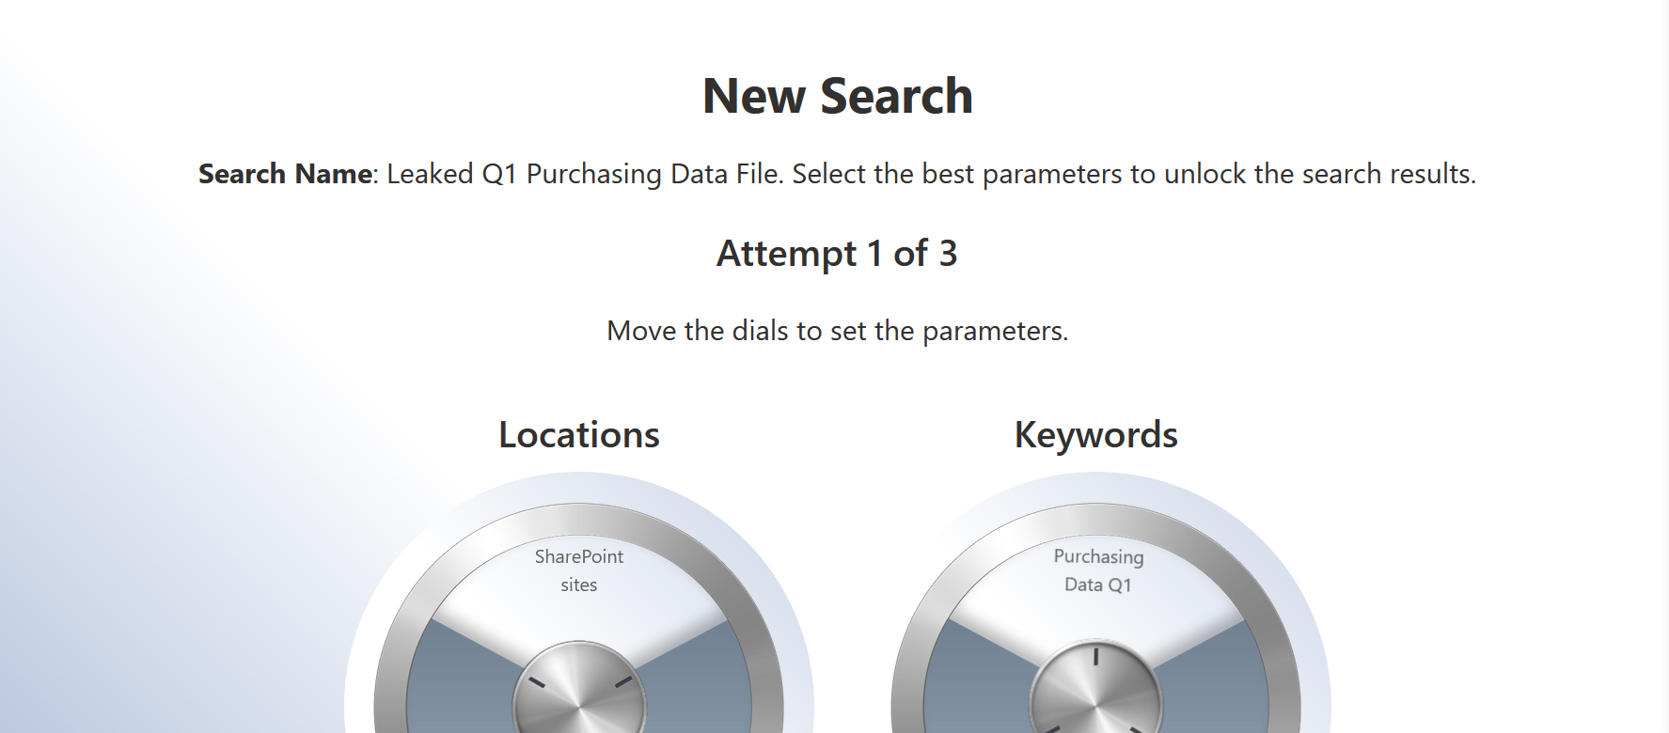

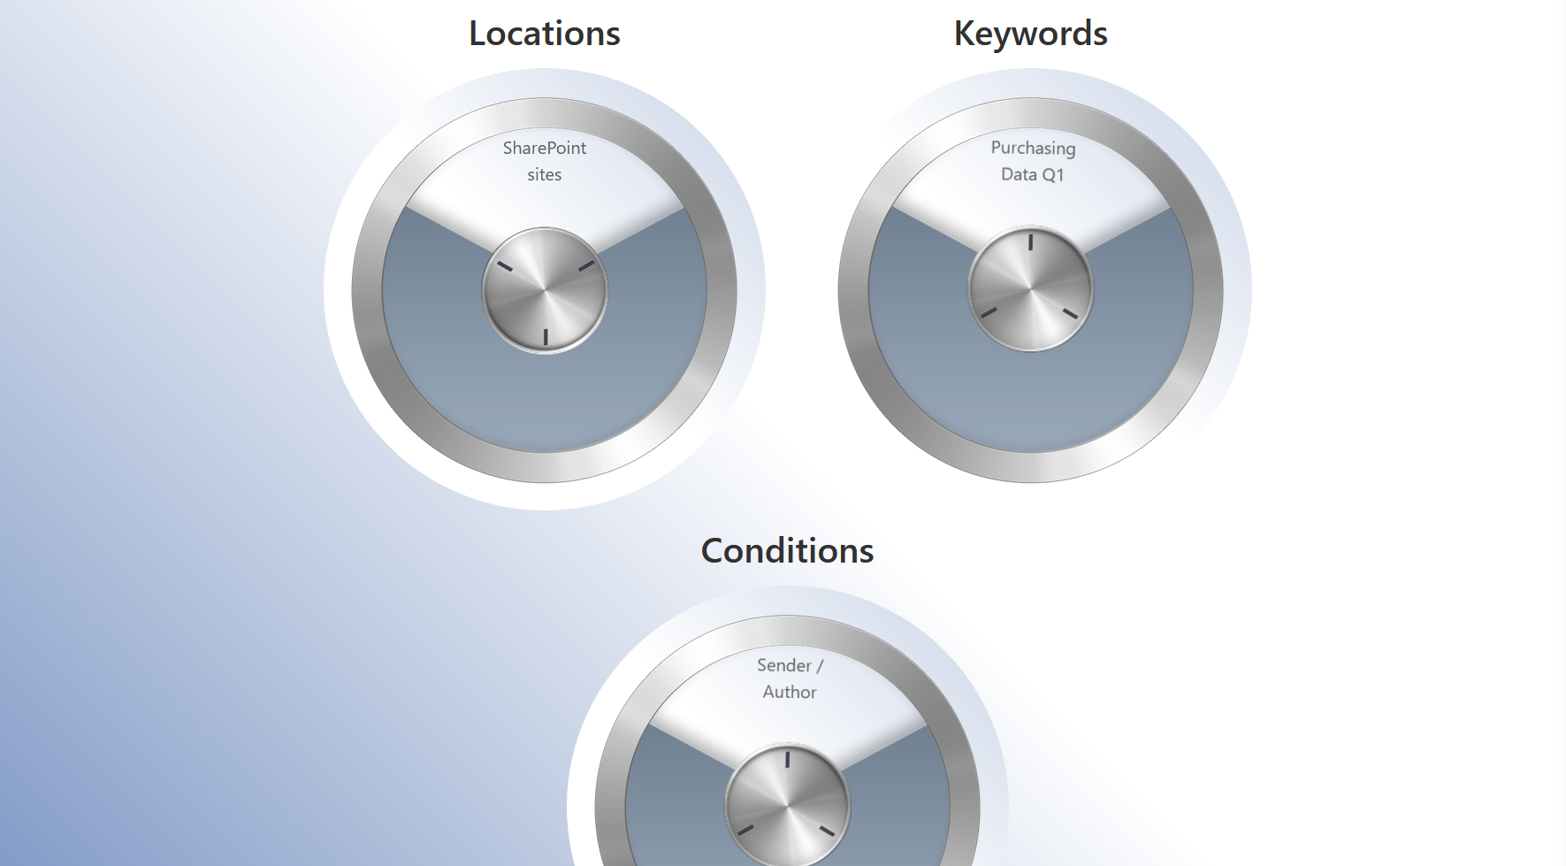

Il faut donc faire bouger les cadrans afin de sélectionner les bons paramètres.

Une fois les paramètres de recherche envoyés, nous pouvons sélectionner les preuves que nous souhaitons inscrire dans notre journal (je les ai toutes sélectionnées).

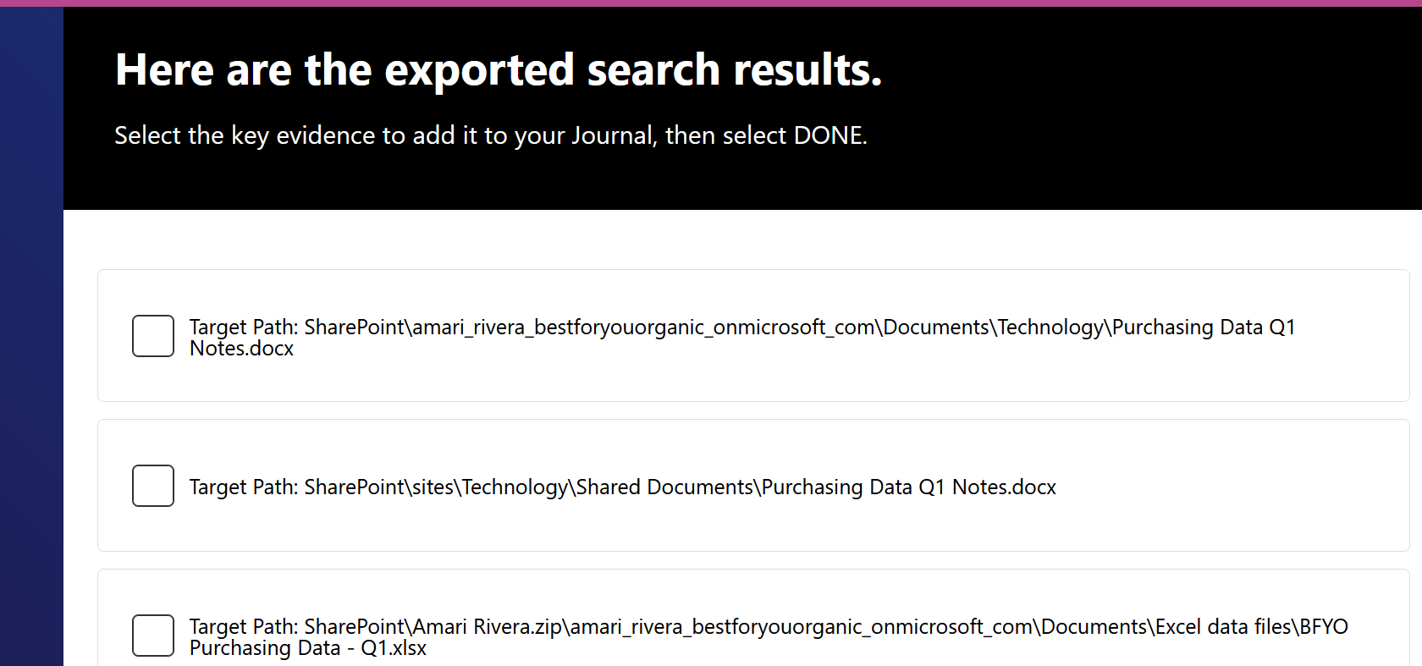

Et voilà ! La première tâche est terminée.



## Tâche 2 :

La deuxième tâche consiste à en apprendre plus sur la façon dont l’attaquant s’es emparé de l’ordinateur de Amari Rivera, pour cela, nous utilisons Microsoft Sentinel et Microsoft 365 Defender

Tout d’abord je cherche dans les logs de Sentinel tout les évènements liés à Amari

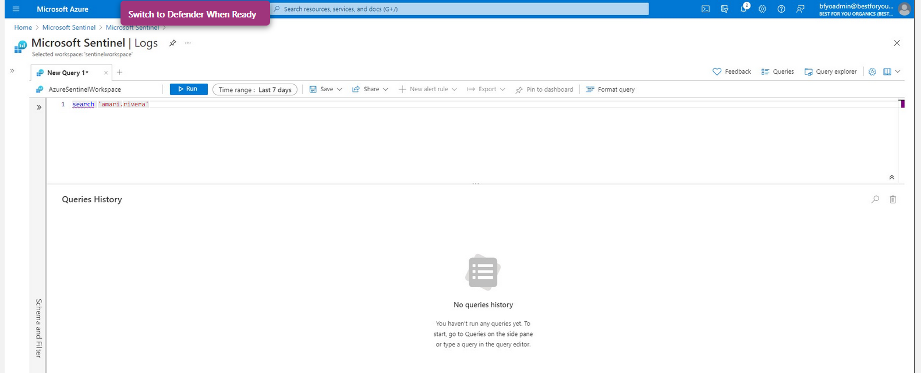

Il y en a beaucoup trop, je précise donc ma recherche

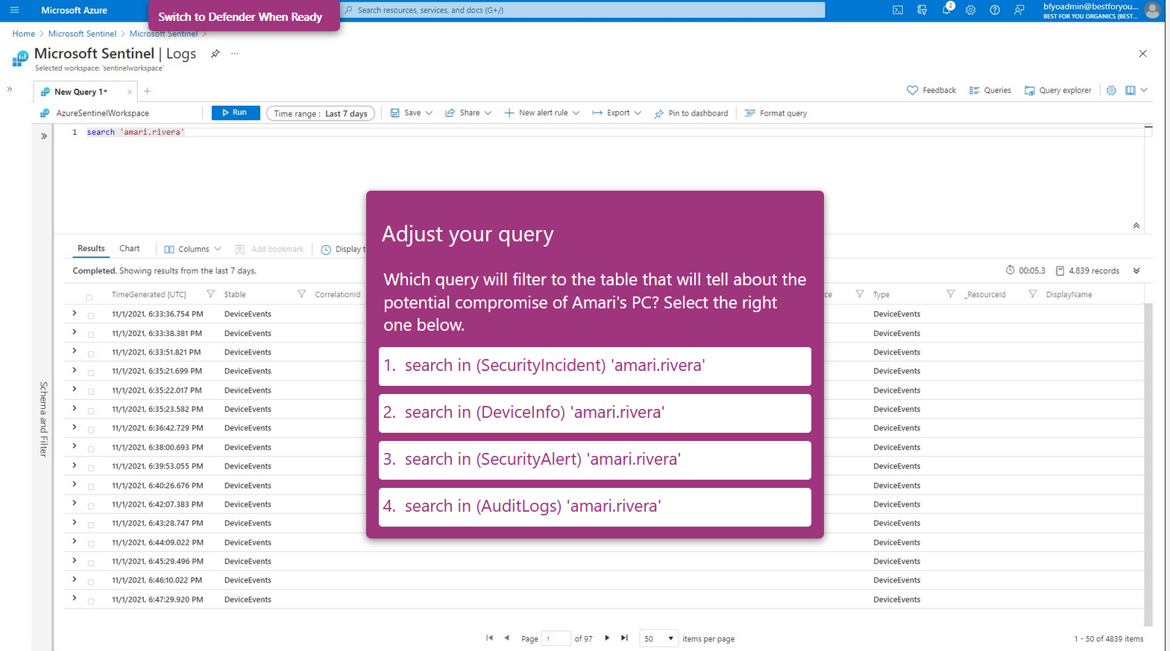

Je sélectionne la recherche «SecurityAlert »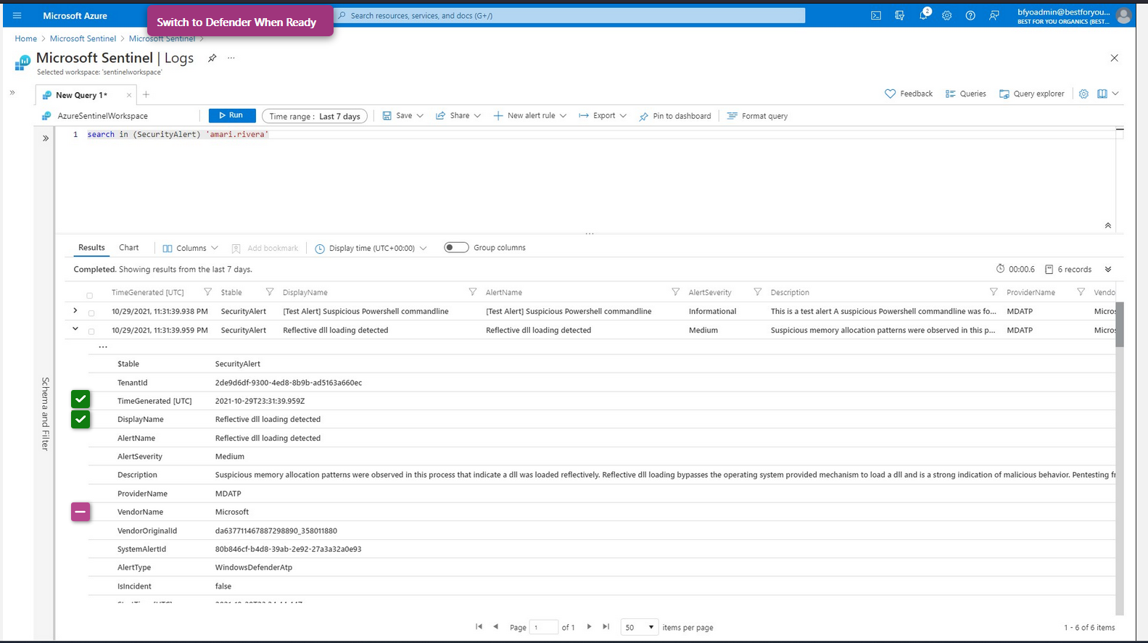 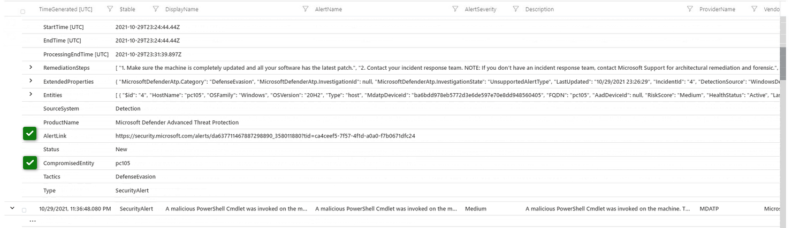

Et là nous pouvons commencer à collecter des informations qui nous intéressent vraiment :

* L’heure de l’attaque
* Son nom
* Le lien vers l’alerte
* L’ordinateur compromis

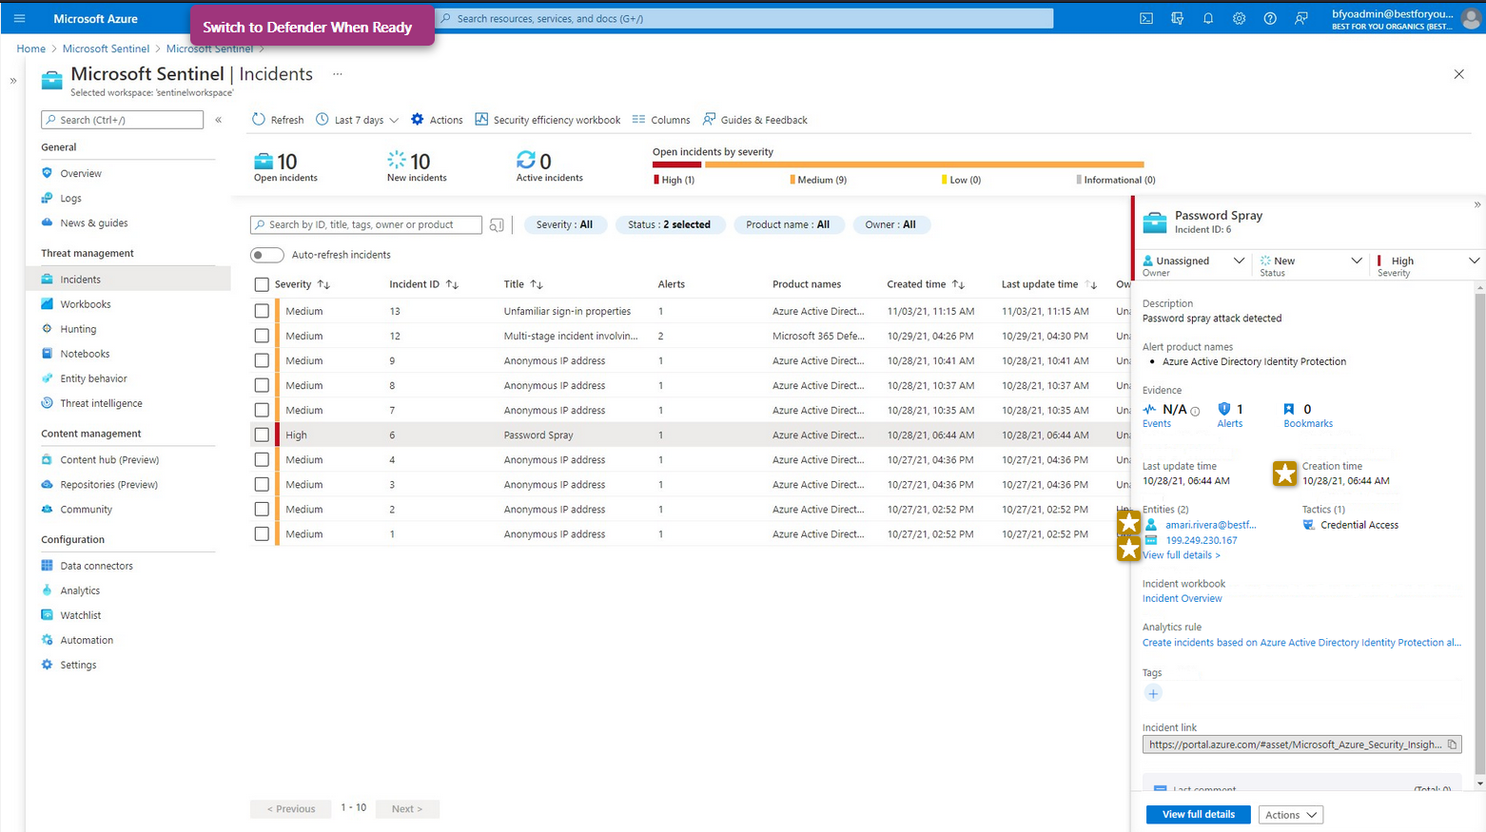

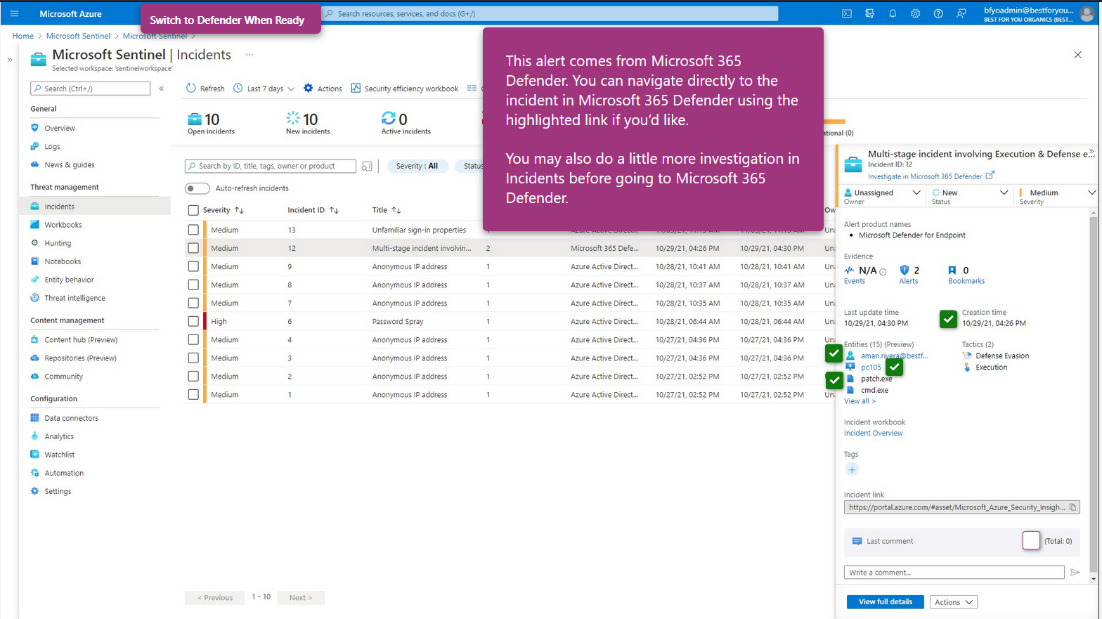

Une fois les informations sur l’incident collectées, je me rends sur Microsoft Defender via le lien pour investiguer sur l’incident.

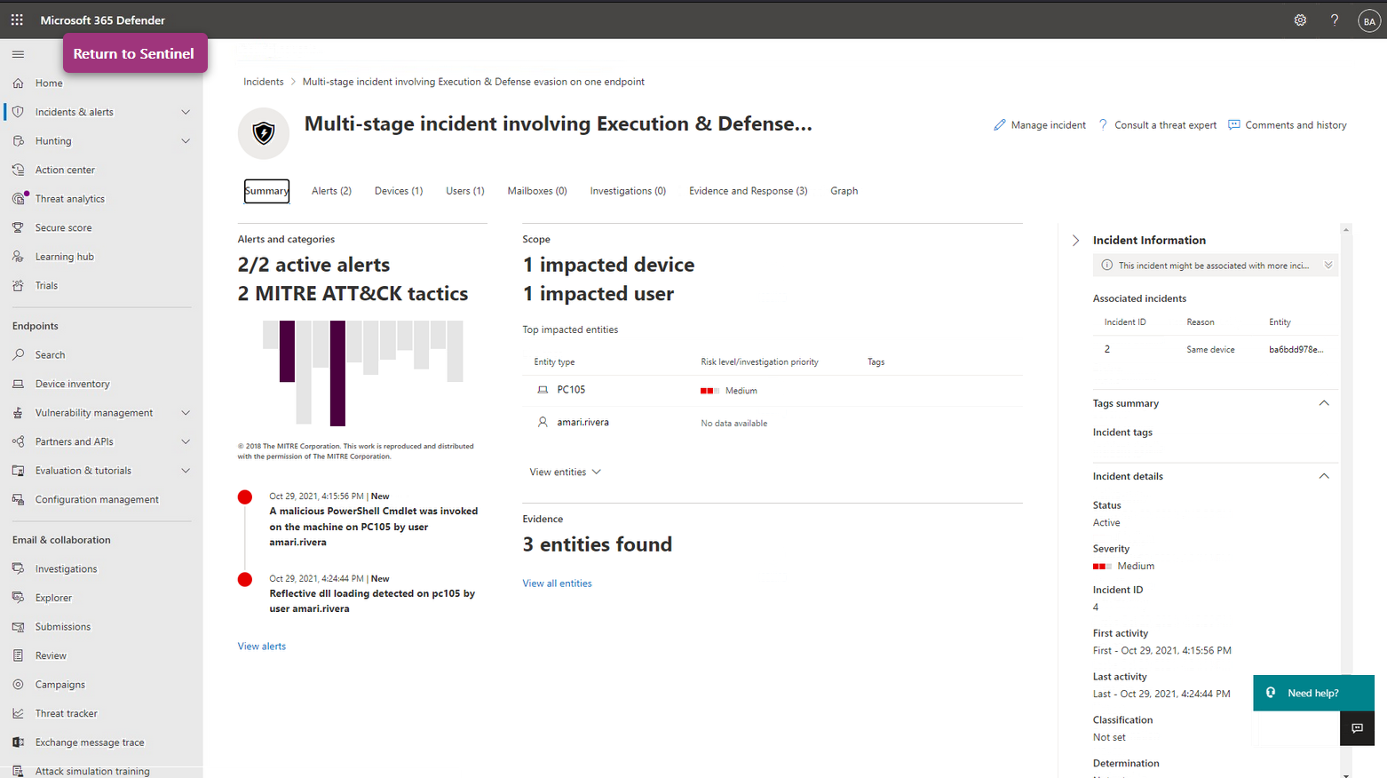

On constate que deux alertes ont été générées, un PowerShell « malicieux » à été appelé, et l’utilisateur amari.rivera a chargé un dll suite à l’exécution de « patch.exe »

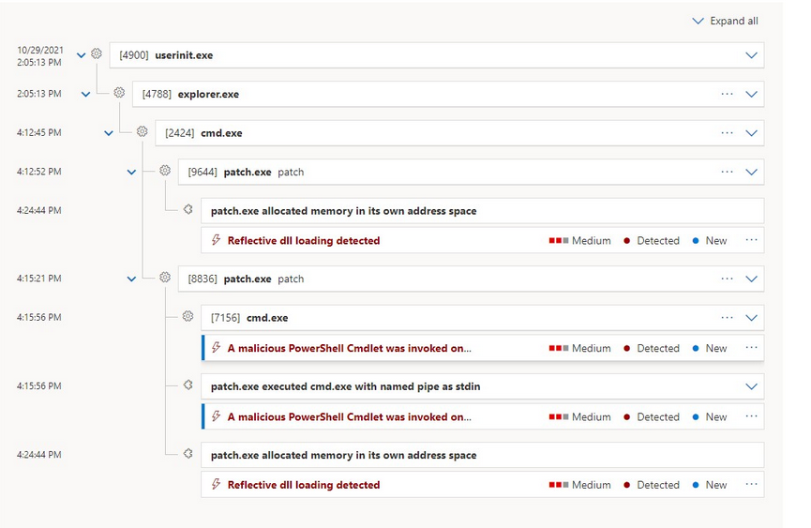

Lorsqu’on regarde dans la timeline, tout devient plus clair

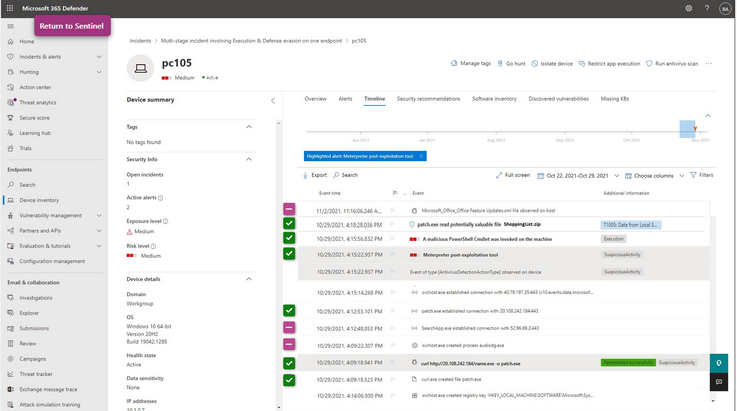C’est l’utilisation d’un curl sur un certaine adresse IP qui a permis le téléchargement de patch.exe

## Tâche 3 : Investigate Amari in Azure AD Identity Protection

En me rendant dans l’AD, je regarde à la section « Identity Protection »

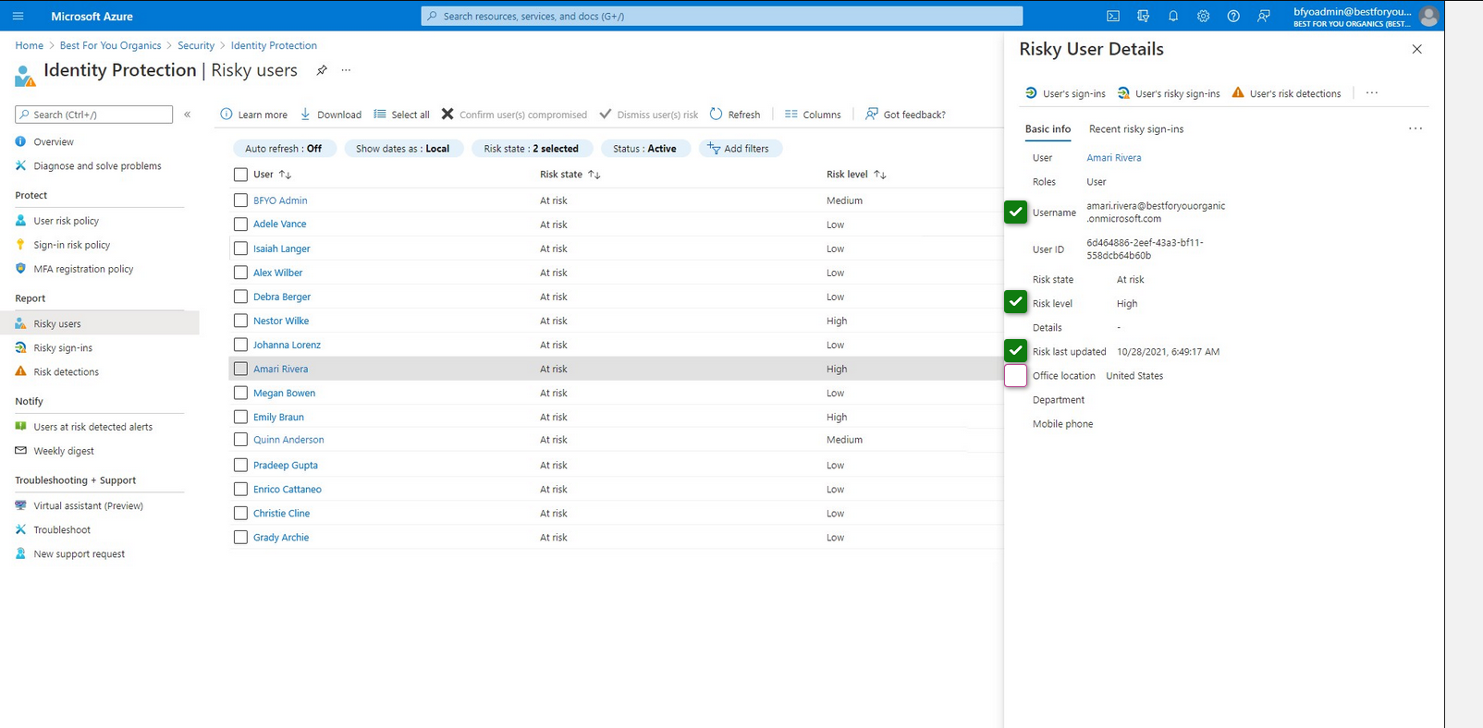

Je constate que trois utilisateurs sont à risque, dont Amari Rivera

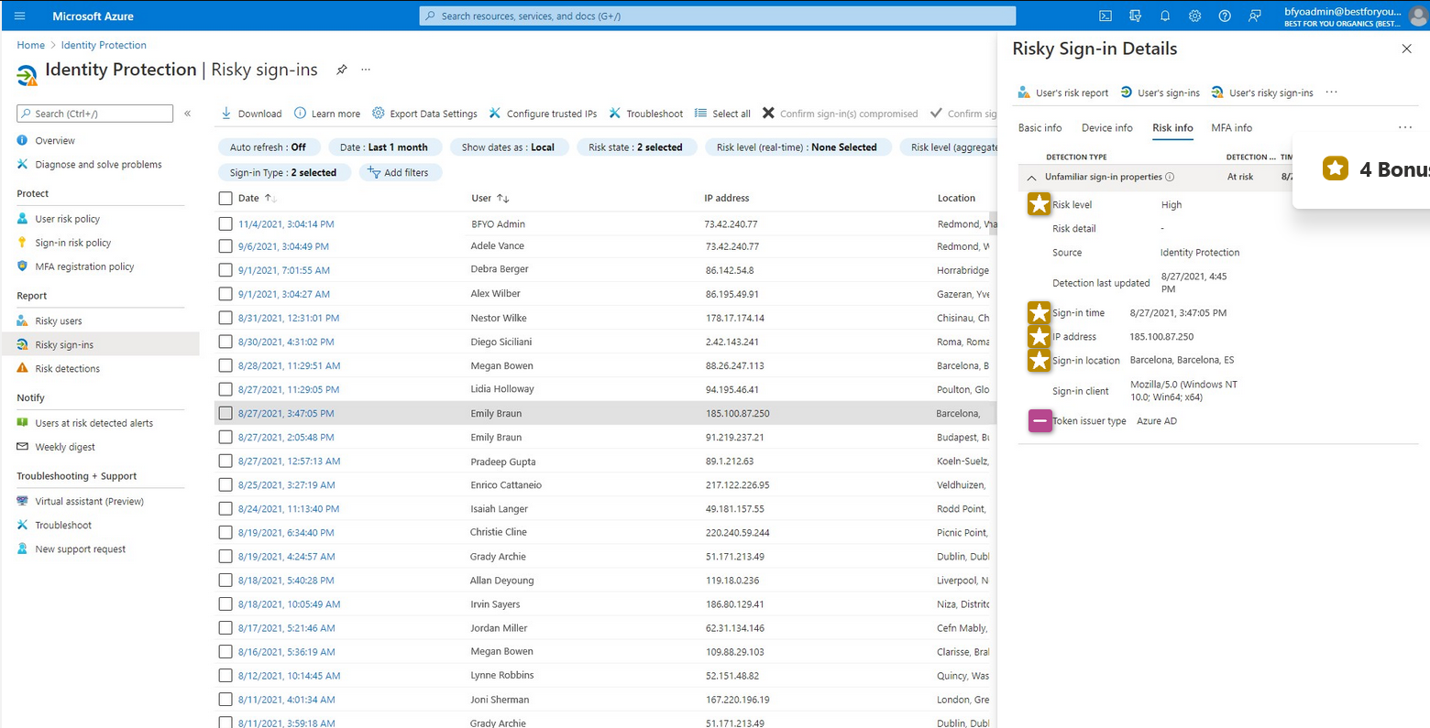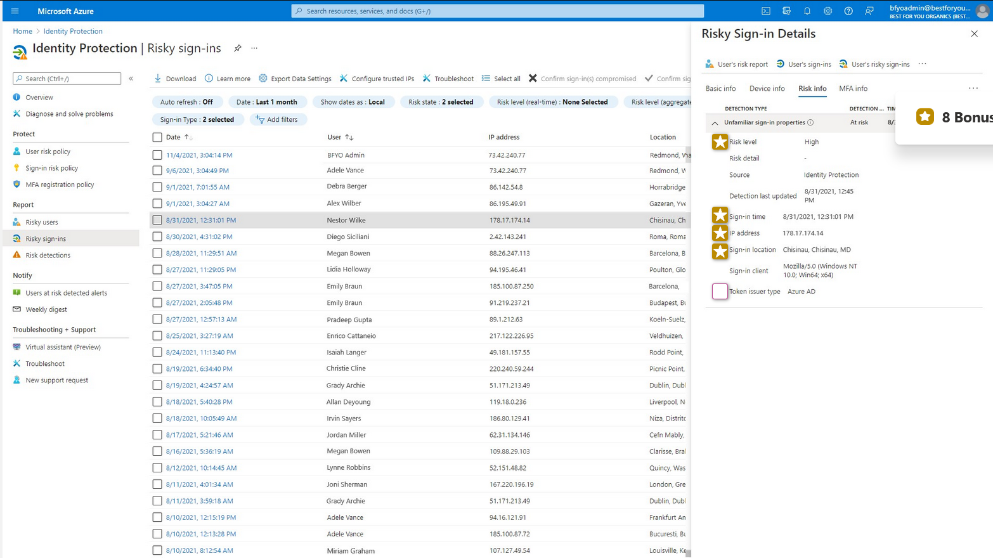

On constate aussi que deux autres utilisateurs représentent un risque

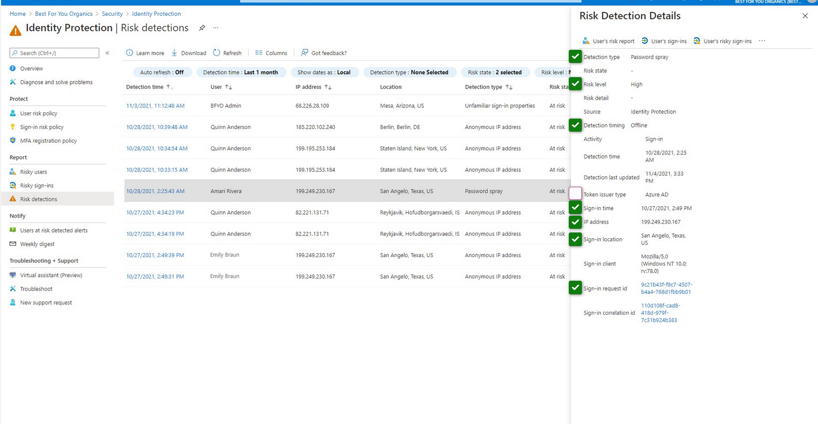En regardant dans la section « Risk detections » on apprend plus sur les détails du risque, notamment l’ip de connexion et la localisation

Une fois tout cela fait, j’ai confirmé à l’AD que Amari Rivera est un utilisateur compromis

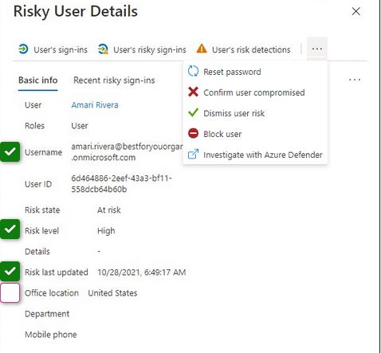

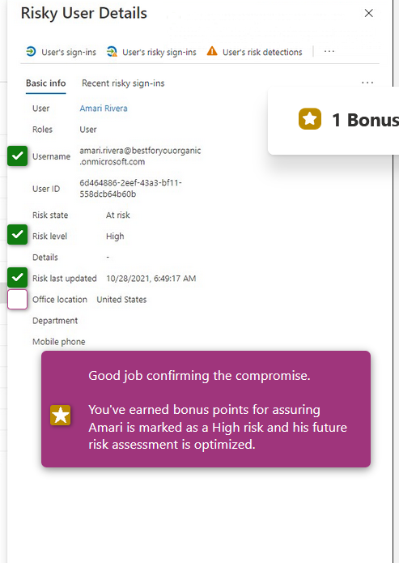

J’ai également réinitialisé son mot de passe

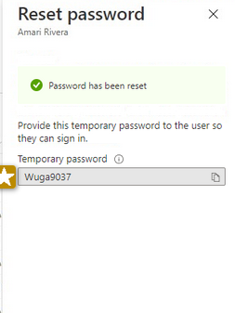

## Tâche 4 : Set Up Insider Risk Policy

Maintenant, ils nous faut set-up la Politique de risque

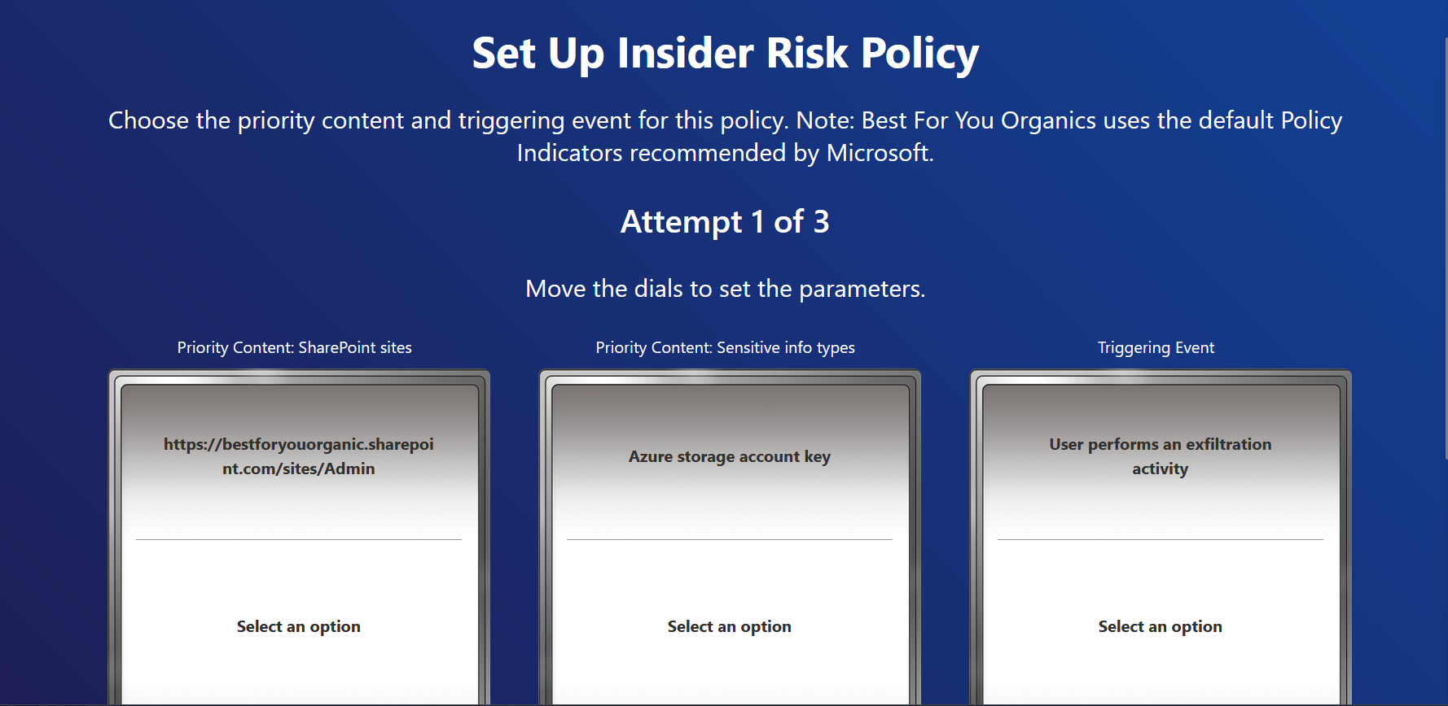

Je crée la policy comme suit :

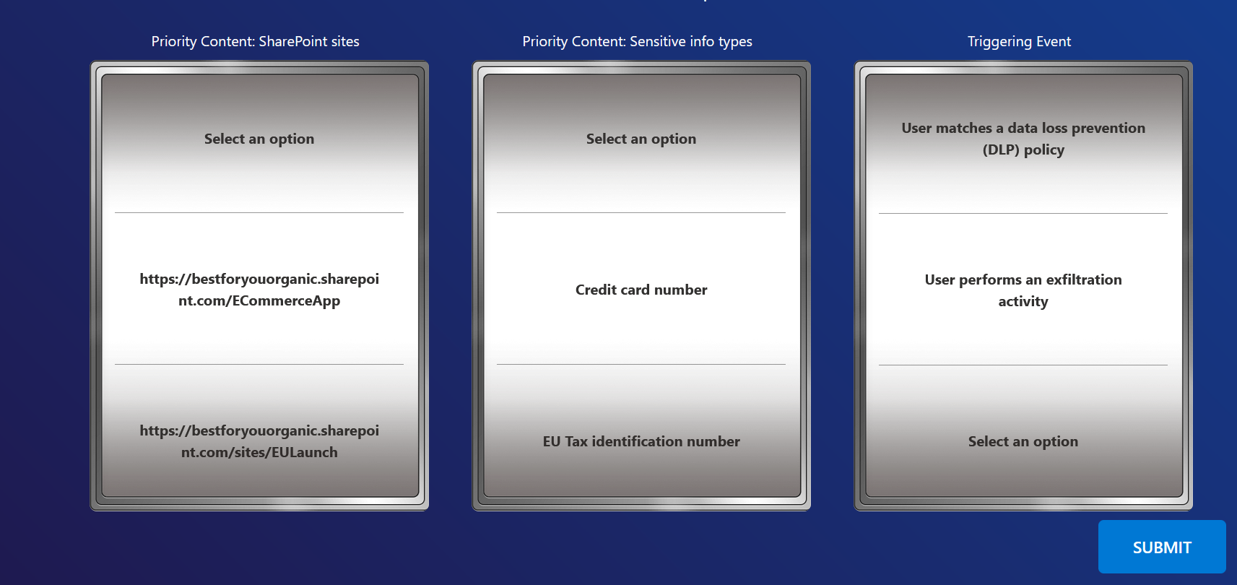

Je sélectionne ensuite tout les indicateurs :

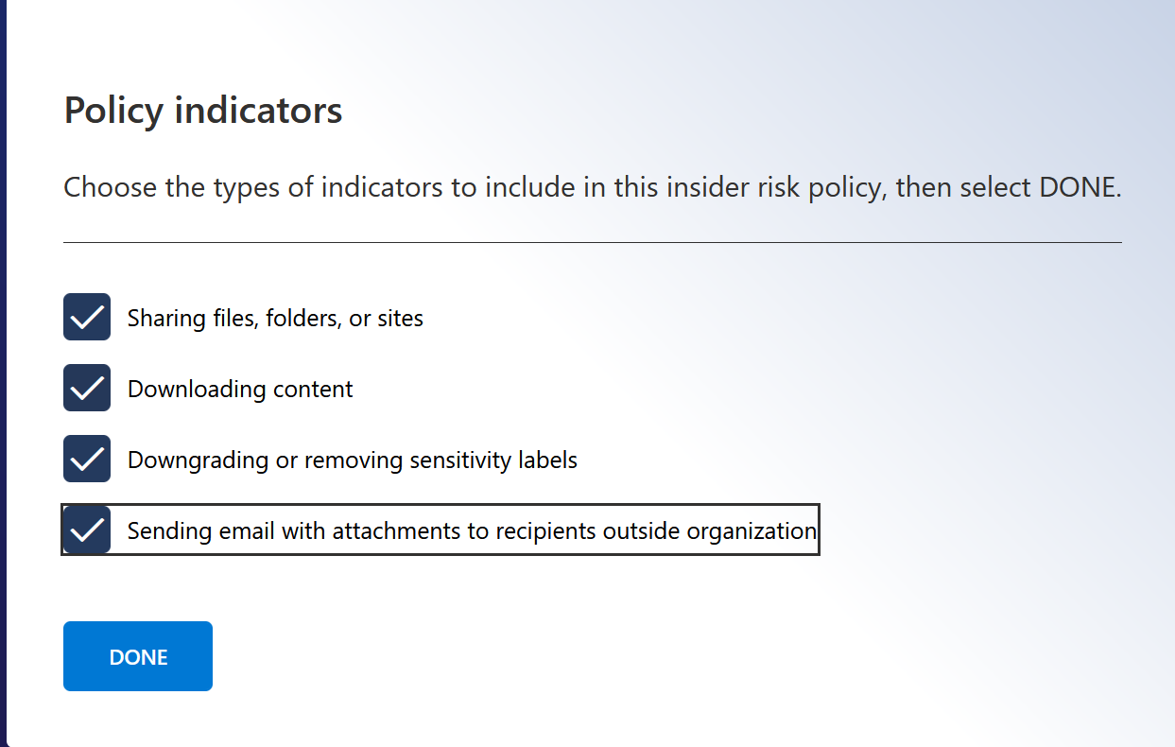

## Afternoon investigation :

J’indique comment le fichier à fuité

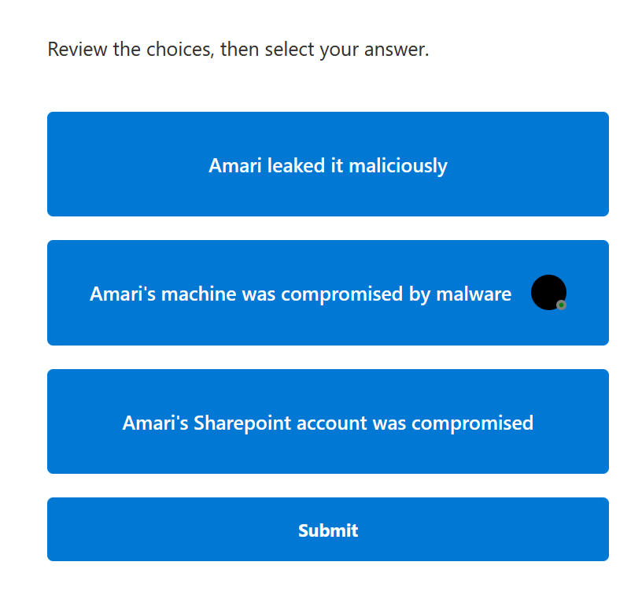

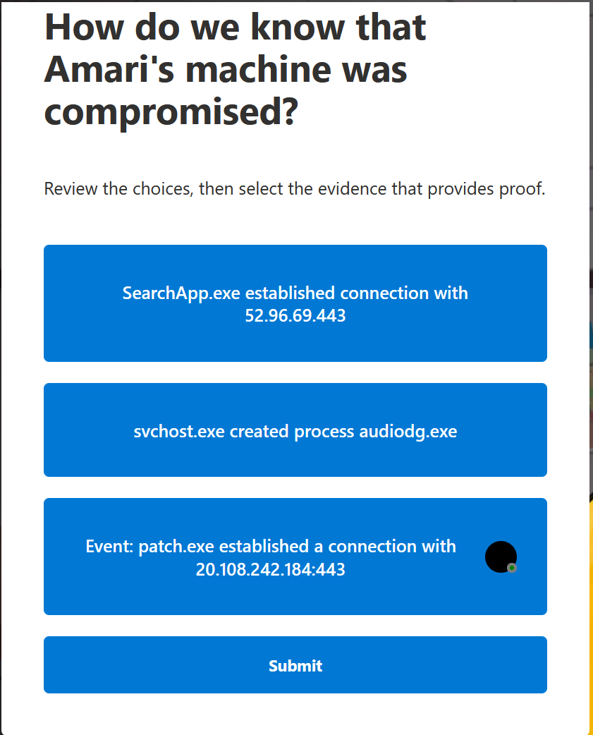

## Tâche 1 : Set Up Compliance Policies

Comme les équipes légale et exécutive me demandent de mettre en place un sensitivity label, je m’exécuter

Comme il est demandé de chiffrer les mails et fichiers, je renseigne ces options

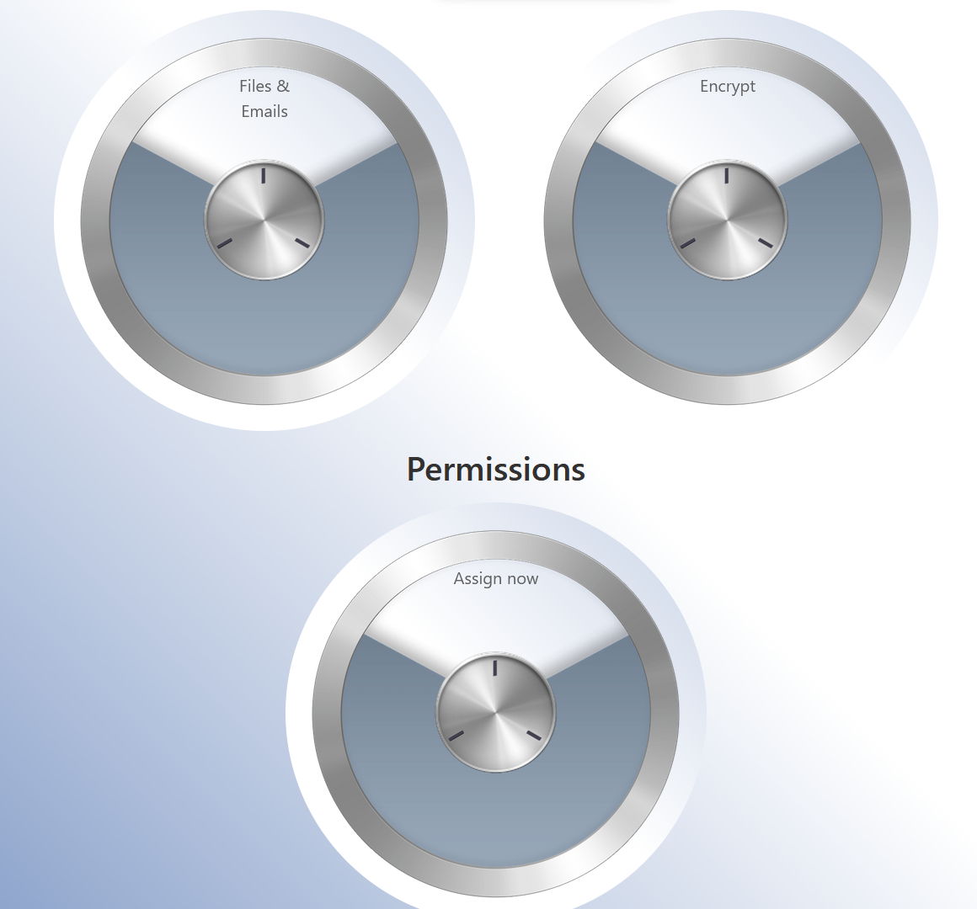

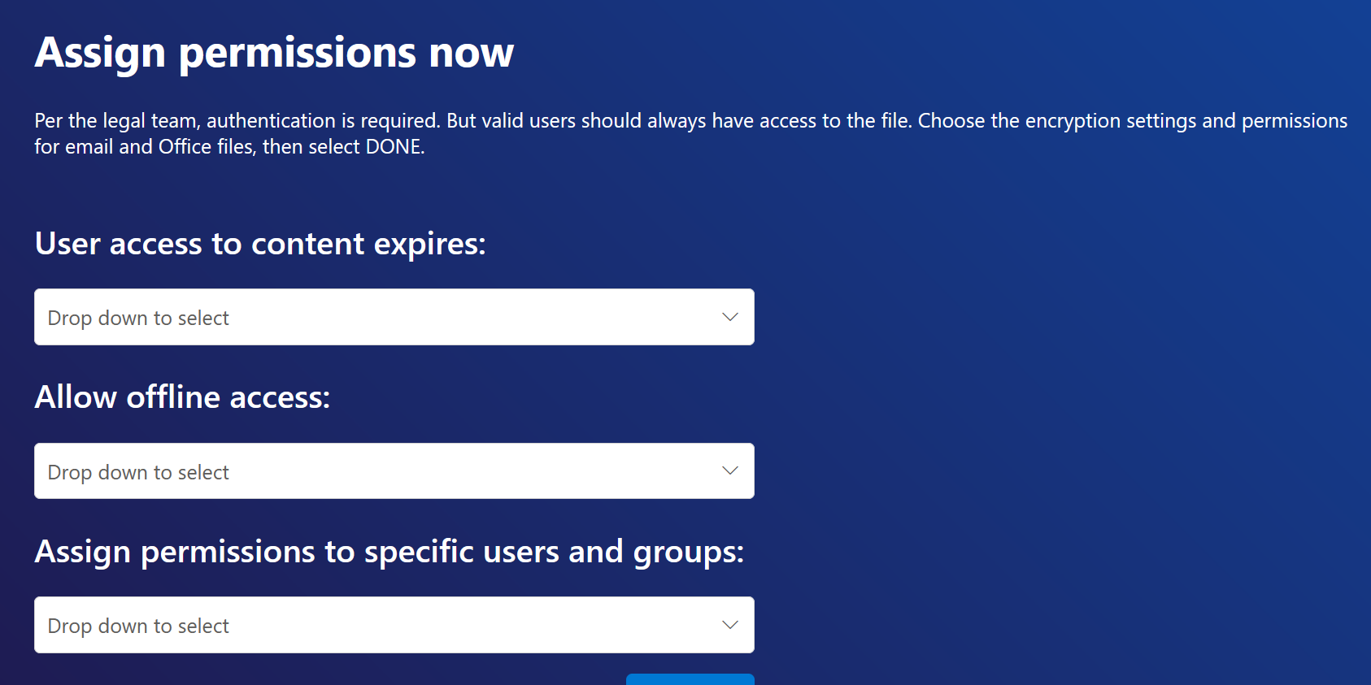

Conformément à ce qui est demandé, je renseigne ces instructions :

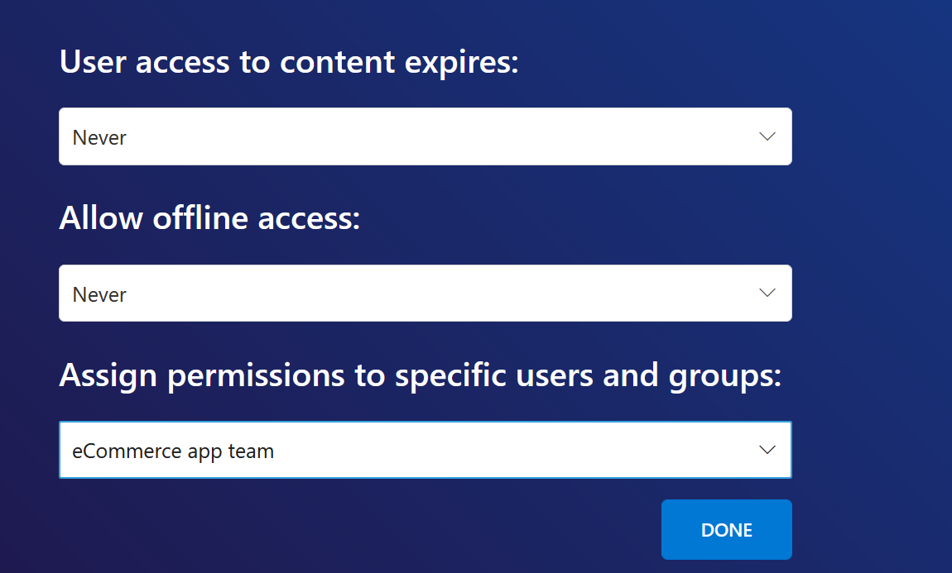

Comme on me demande d’utiliser une auto-labelling pollicy, j’utilise un template « Financial » déjà fait. Voici un récapitulatif de la policy :

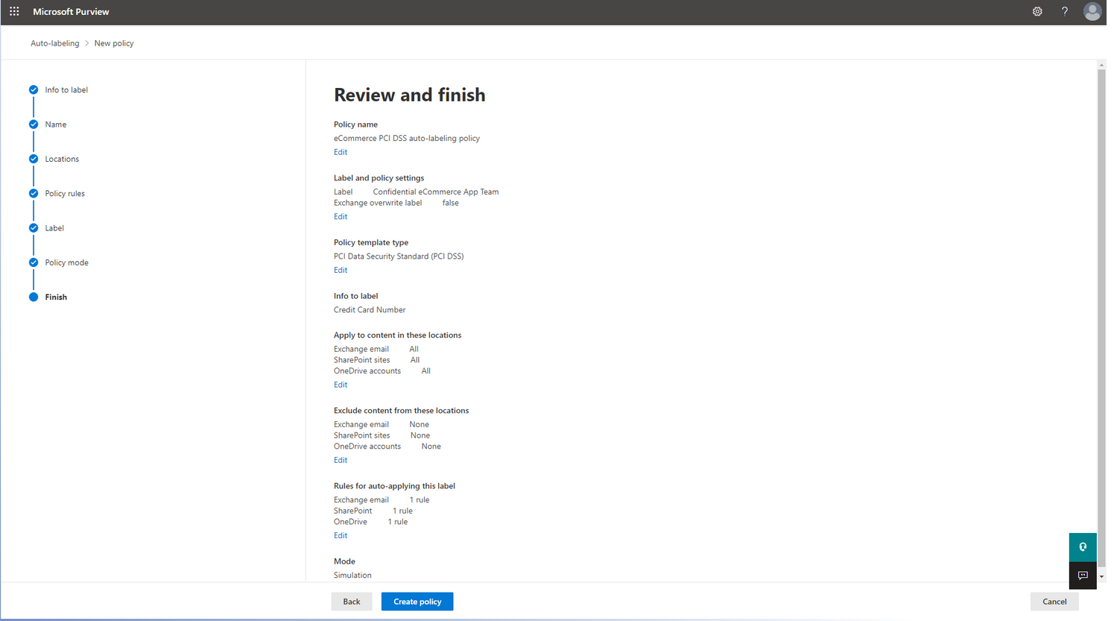

## Tâche 2 : Investigate Amari’s Device in Microsoft 365 Defender

Il faut que j’en apprenne plus sur la méthode qu’a utilisé l’attaquant pour effectuer le curl sur l’ordinateur d’Amari

Pour commencer je me rend sur Microsoft 365 Defender, et regarde les évènements liés à l’ip du curl :

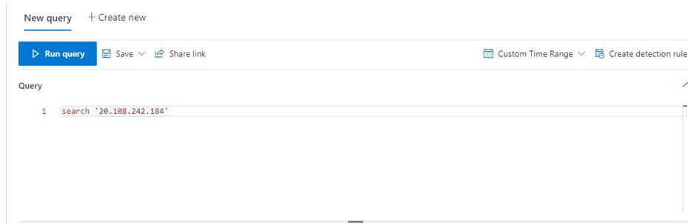

Une fois l’emplacement du fichier « patch.exe » découvert, j’initie une invite de commande à distance sur le pc de la victime pour investiguer sur ce fichier.

En 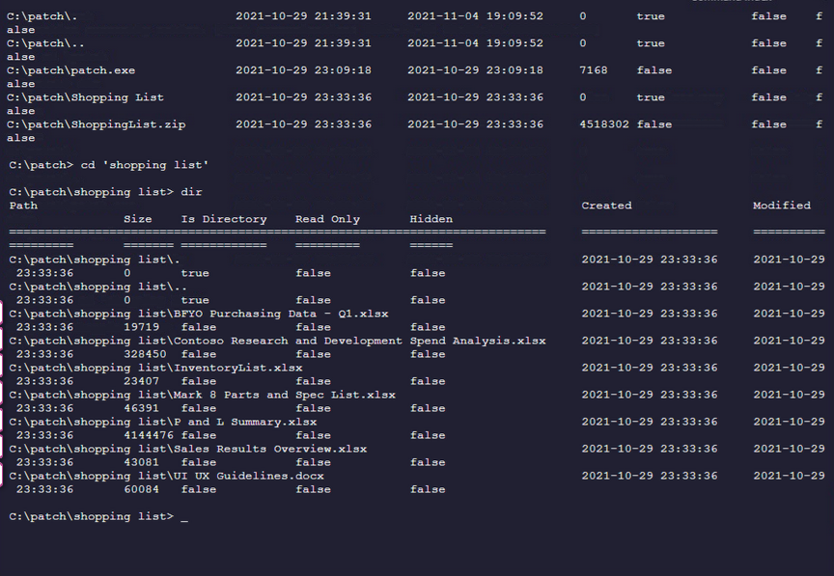

Je tombe sur un dossier « Shopping List » en plus du patch.exe, cela n’a rien a faire dans un dossier « patch », je décide de noter tout ceci.

## Tâche 3 : Communication Containing the IP Address

Via Microsoft Purview, j’effectue une recherche sur tout partage de document ou mails qui pourraient avoir un rapport avec l’attaque

Après avoir exporté le résultat de la recherche je tombe sur ce mail, celui qui contient le curl !

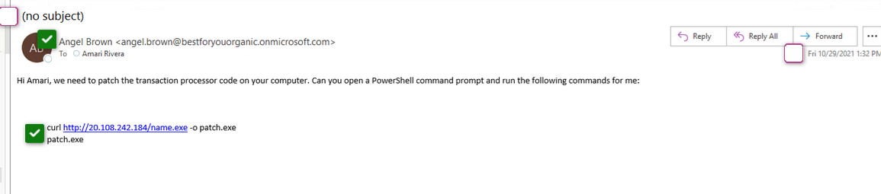

Je me rends ensuite sur microsoft sentinel pour vérifier que le pc105 (l’ordinateur de Amari) est bien le seul à avoir accédé à l’ip malicieuse

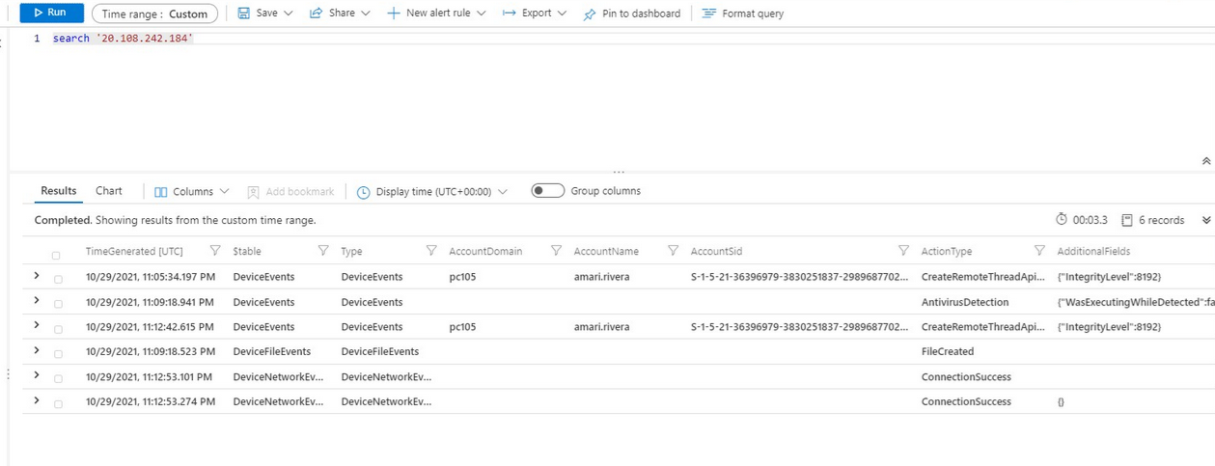

Cela semble effectivement être le cas, puisque dans les alertes, aucun autre pc n’apparait

Je crée ensuite une règle permettant de générer une alerte dès qu’une autre machine essaie d’accéder à l’ip

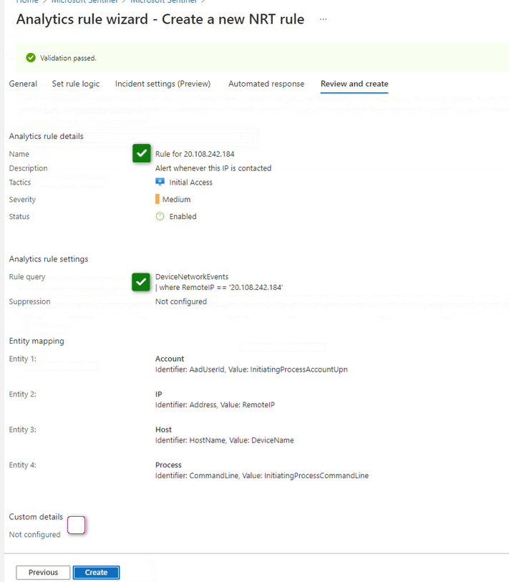

## Tâche 4 : Configure Windows Security Baseline

Il me faut maintenant configurer tous les appareils pour qu’ils utilisent une baseline de sécurité Windows.

## Evening Investigation :

## Tâche 1 : Configure Azure AD Identity Protection

Azure AD identity Protection n’est vraisemblablement pas utilisé dans l’entreprise, il faut donc immédiatement remédier à ce problème en configurant des policies permettant la protection contre les attaques liées à l’identité

D’abord la « user risk policy » :

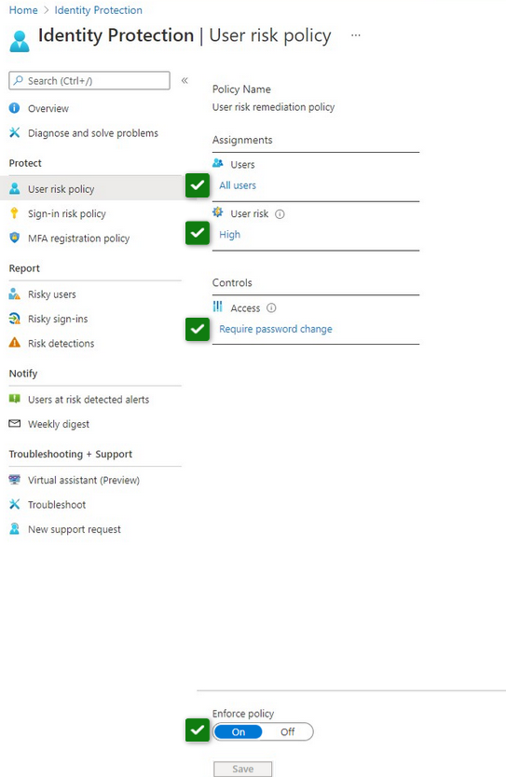

Ensuite la « Sign-in policy » :

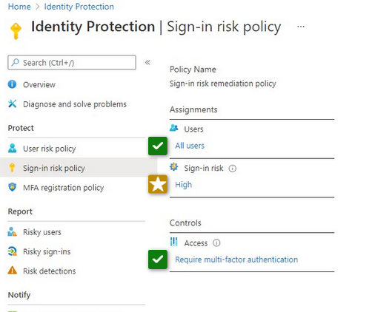

## Tâche 2 : Investigate Angel's Sign-In Logs

Puisque l’on sait que c’est Angel qui a envoyé le mail de phishing, il faut maintenant s’intéresser aux logs qui la concernent.

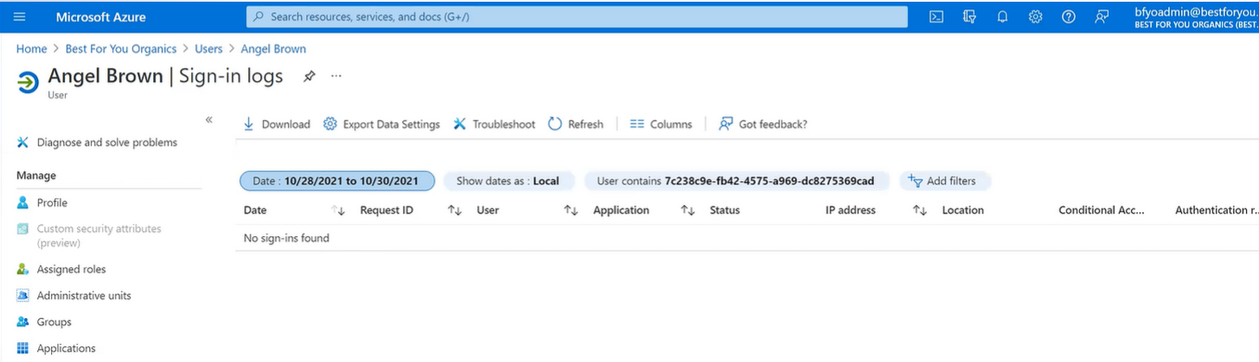

Cependant, on constate que Angel ne s’es jamais connectée à son compte durant cette période !

## Tâche 3 : Investigate Angel in Sentinel and Microsoft 365 Defender

C’est donc le moment d’essayer d’en apprendre plus sur Angel et ses récentes activités.

Je me rends d’abord sur microsoft sentinel afin de me renseigner sur d’éventuels alertes de sécurité liées à son compte, mais je n’en vois aucune, j’essaie donc de me documenter un peu plus sur Angel, je cherche d’abord le nom de son device : pc067 et cherche maintenant si d’éventuels évènements de sécurité ont un lien avec ce device, mais il n’y en a aucun !

Je vais maintenant regarder dans microsoft 365 Defender en espérant y trouver plus d’informations. En investiguant un peu plus, je remarque que une machine a récemment utilisé RDP pour se connecter au device de Angel :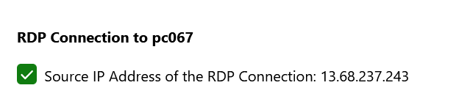

En me renseignant sur cette ip dans la section « Advanced Hunting » je découvre que cette ip appartenait à un device de notre réseau, le pc034, et que c’est Tomo Takanashi qui a initié la connexion.

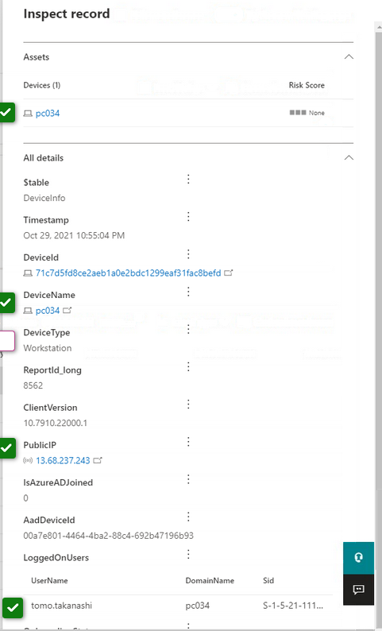

Et en cherchant d’éventuels évènement de sécurité sur cet ordinateur je découvre qu’il est potentiellement à risque.

## Tâche 4 : Communication Compliance Search

Cette connexion RDP me semble louche, c’est pourquoi j’aimerai en apprendre plus sur la raison de celle-ci, je vais donc regarder dans les messages d’Angel

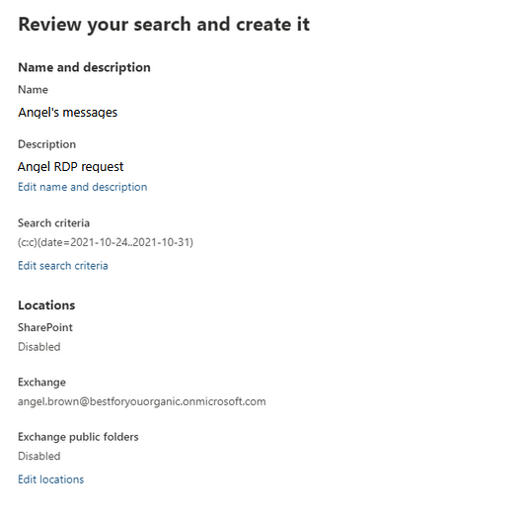

En exportant les résultats, je tombe sur une invitation à une fête d’anniversaire, cela n’a pas l’air très intéressant.

## Tâche 5 : Investigate Tomo’s Device in Sentinel and Microsoft 365 Defender

Rien dans les messages d’Angel n’explique cette connexion RDP, il me faut donc regarder du coté de Tomo afin de déterminer si c’est d’elle que vient le problème.

Je ne trouve rien d’intéressant dans Microsoft Sentinel ni dans Defender, on ne dirait pas que c’est elle la responsable…

## Conclusion finale :

Malgré la connexion RDP, Tomo ne semble pas responsable, et l’ordinateur de Angèle ne comporte aucune alerte de sécurité, j’en déduis donc que Angèle est forcément la coupable, son pc ne comporte aucune trace de compromission, c’est donc bien elle qui a envoyé le mail !